第一章 函数极限与连续

强化：

知识点：

未定式：

未定式整体判定：
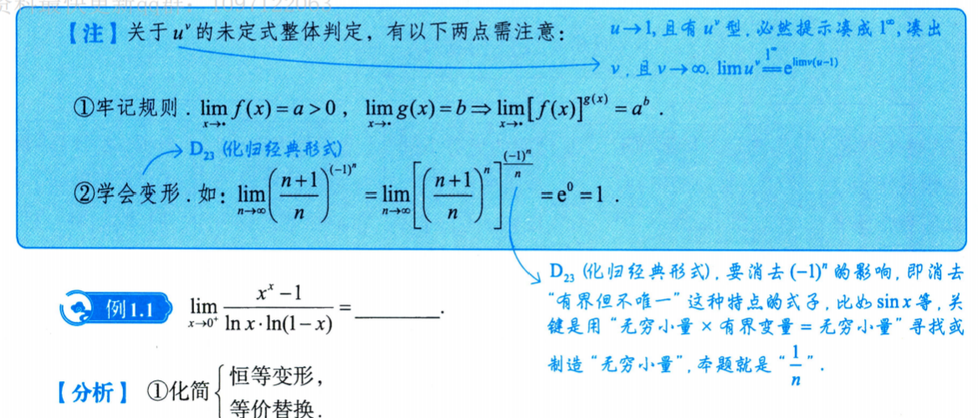

未定式局部判定：
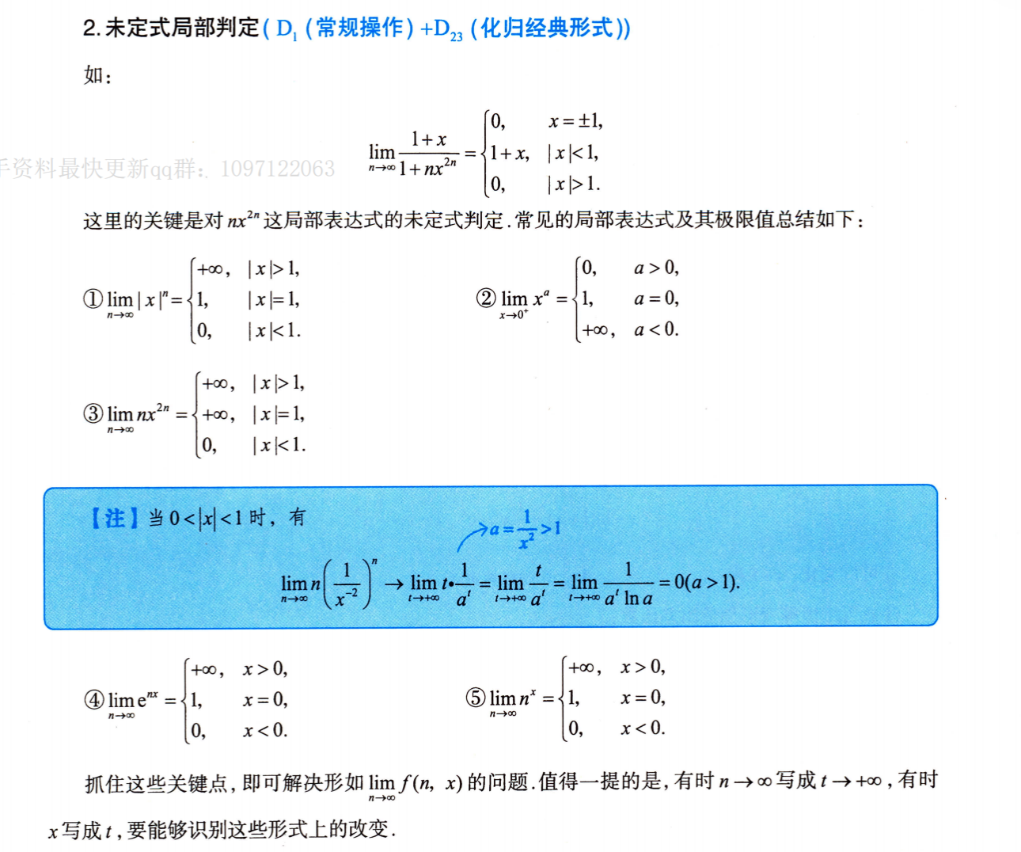

常用的无穷小量阶的比较：
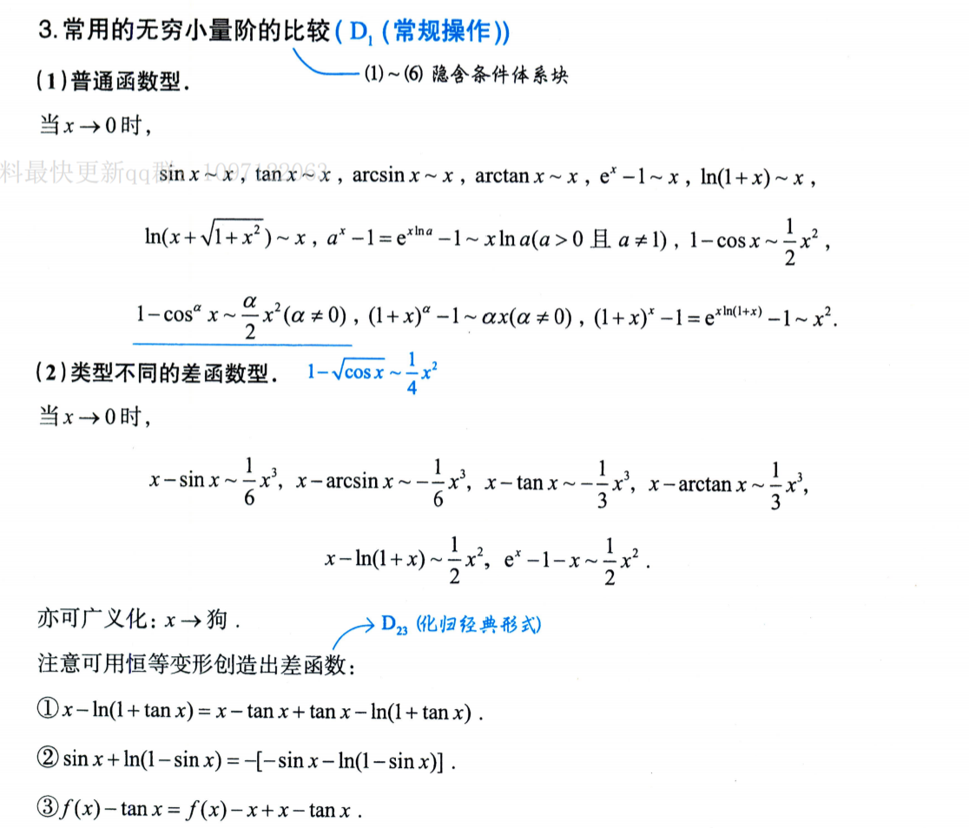
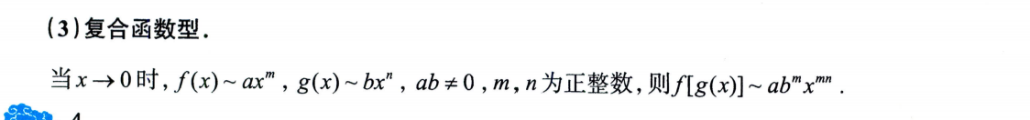
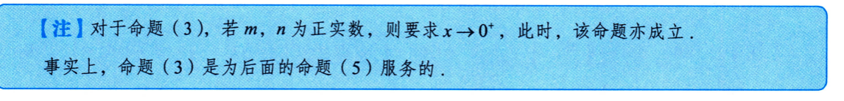
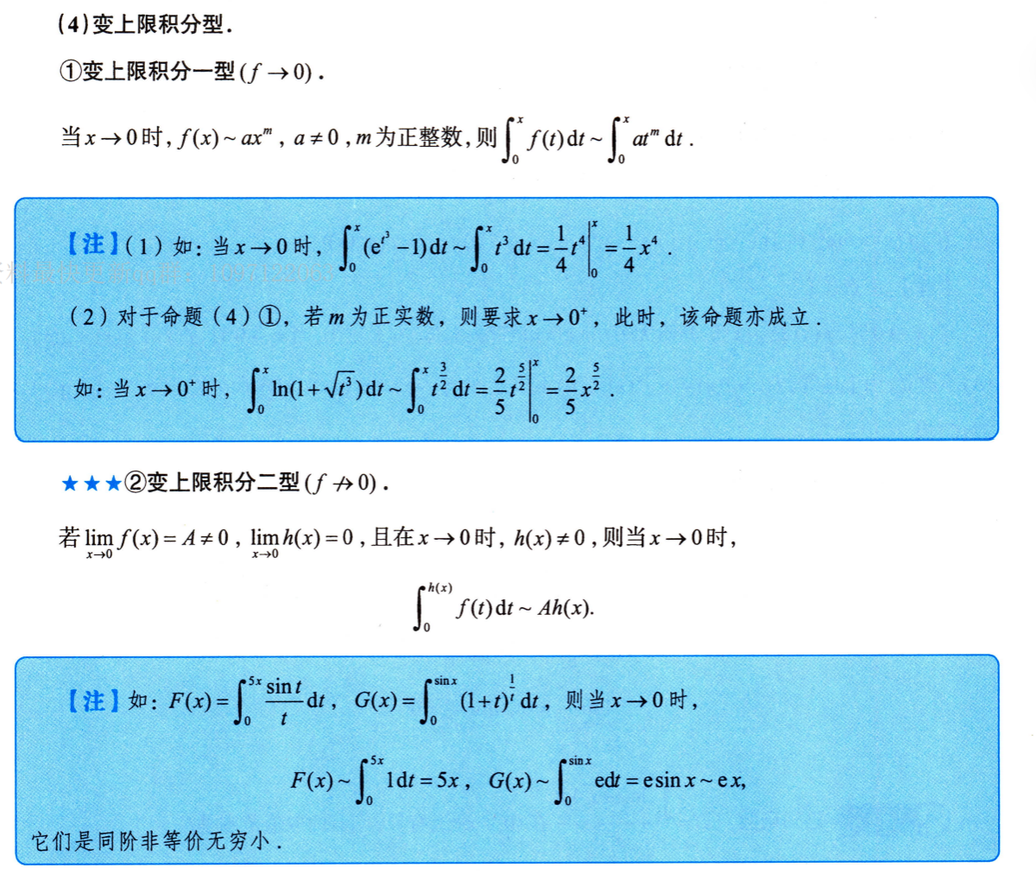
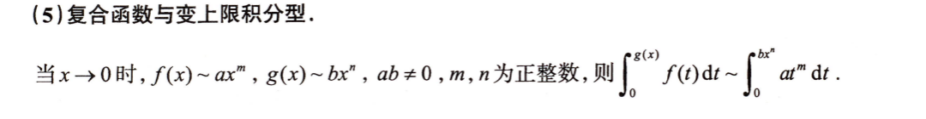
https://chatgpt.com/g/g-p-6a1d505226e08191a7f47eb8e9418ffe-gao-shu-ocr/c/6a746b42-5aac-83e8-98c7-42dca118cbbe
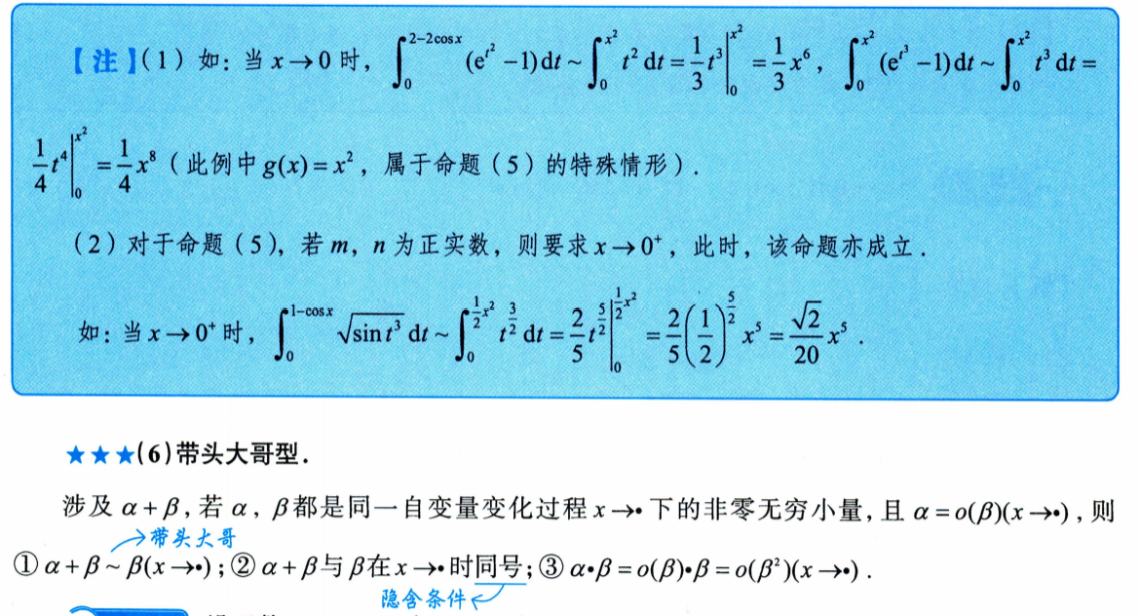
https://chatgpt.com/g/g-p-6a1d505226e08191a7f47eb8e9418ffe-gao-shu-ocr/c/6a747062-dca4-83ee-b3e4-d901dda3d7f5

常用的无穷大量阶的比较：
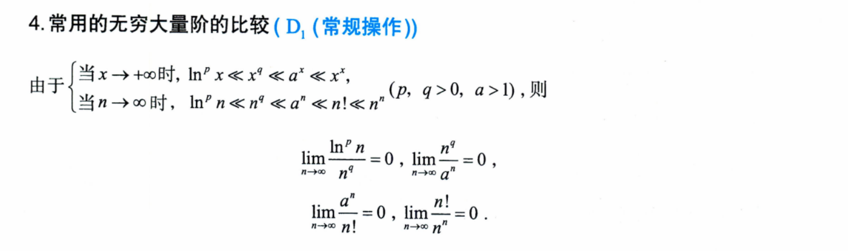
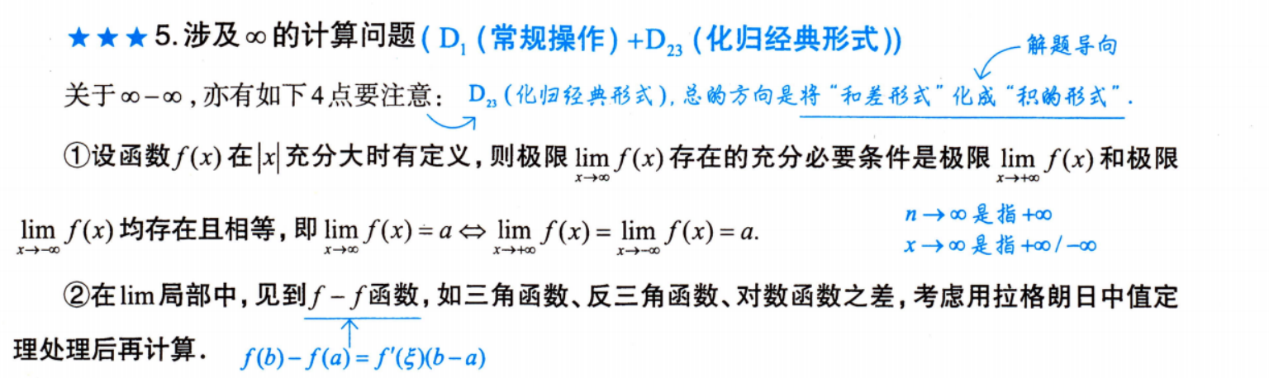
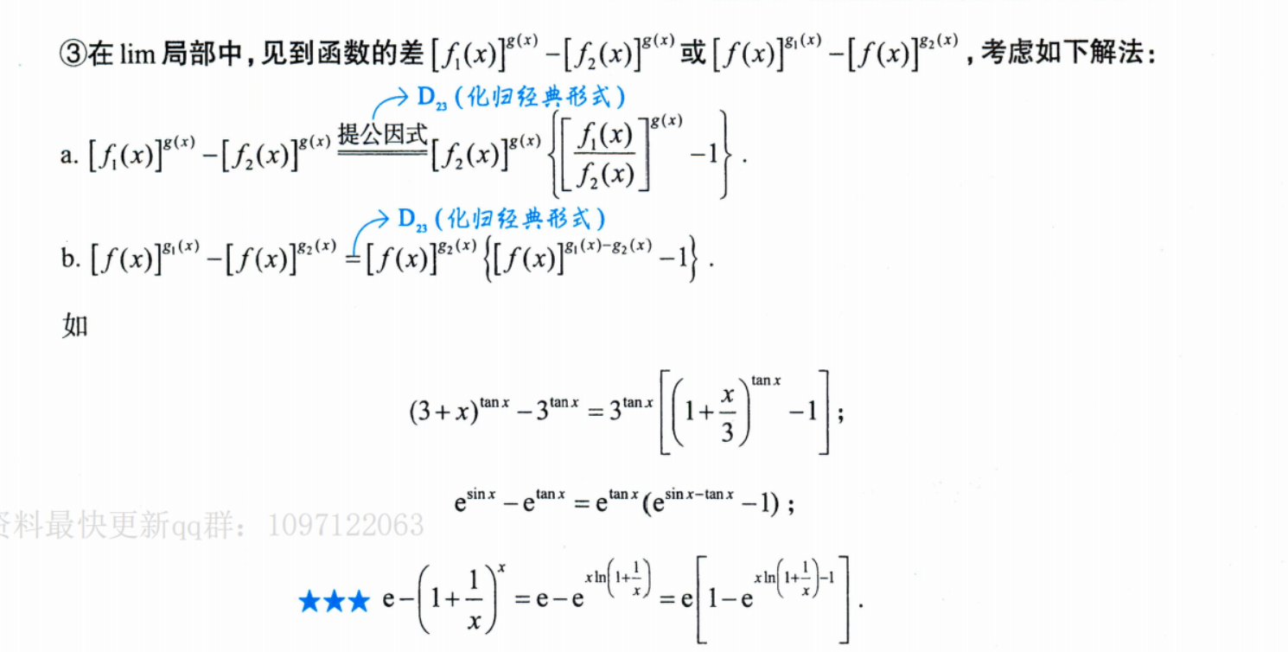
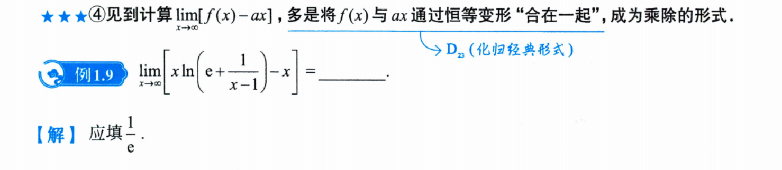

判定连续与间断：
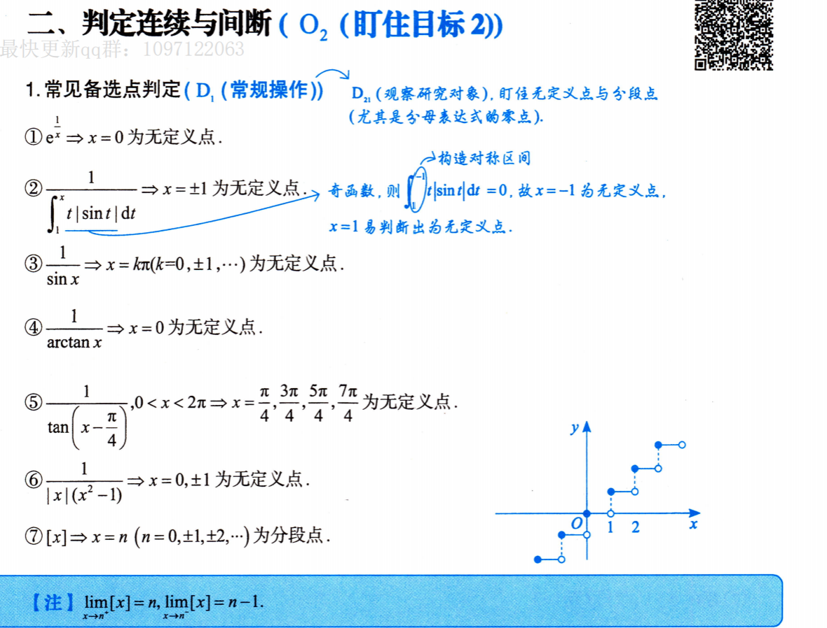
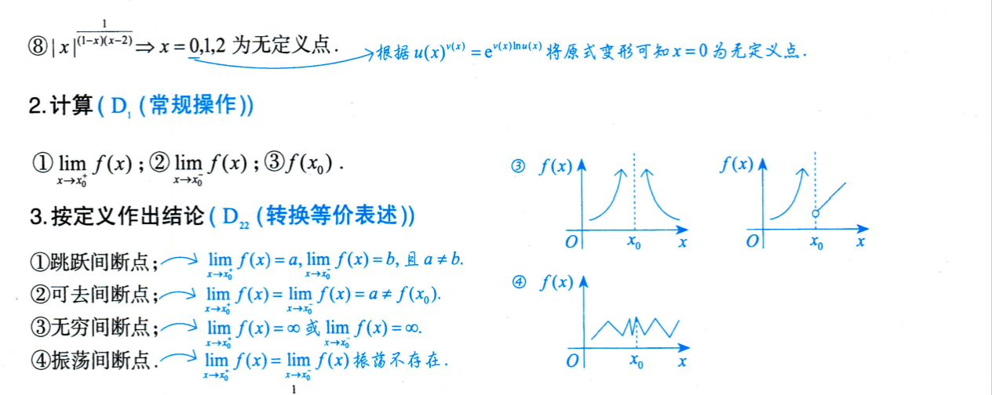

函数的微观性：
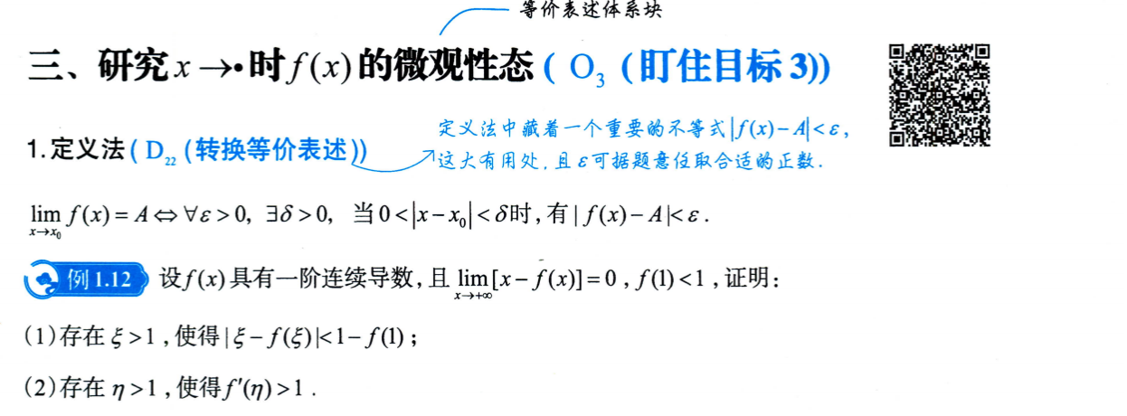
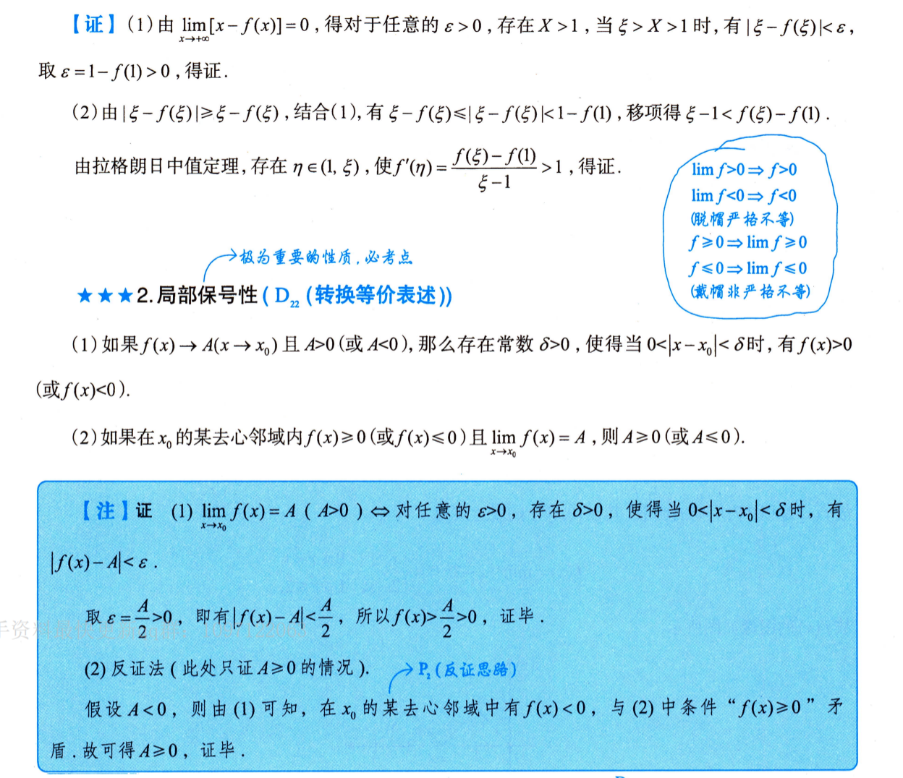
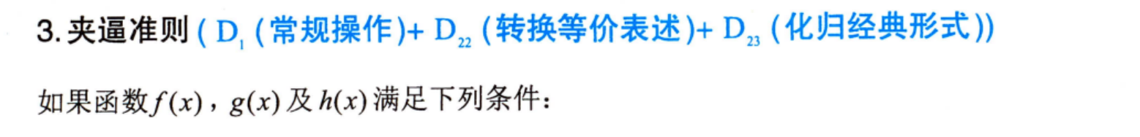
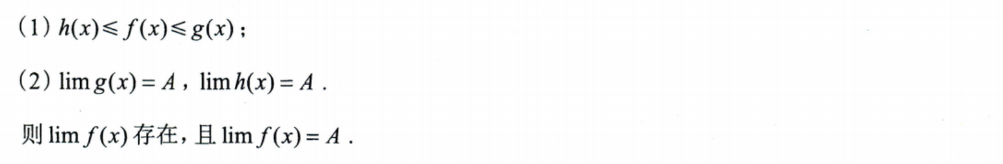
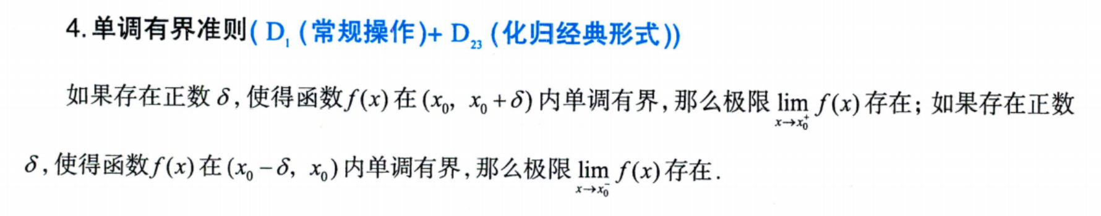

卷积型积分：
https://chatgpt.com/g/g-p-6a1d505226e08191a7f47eb8e9418ffe-gao-shu-ocr/c/6a7174df-edd0-83ee-925b-54327b769234

题：

题1：
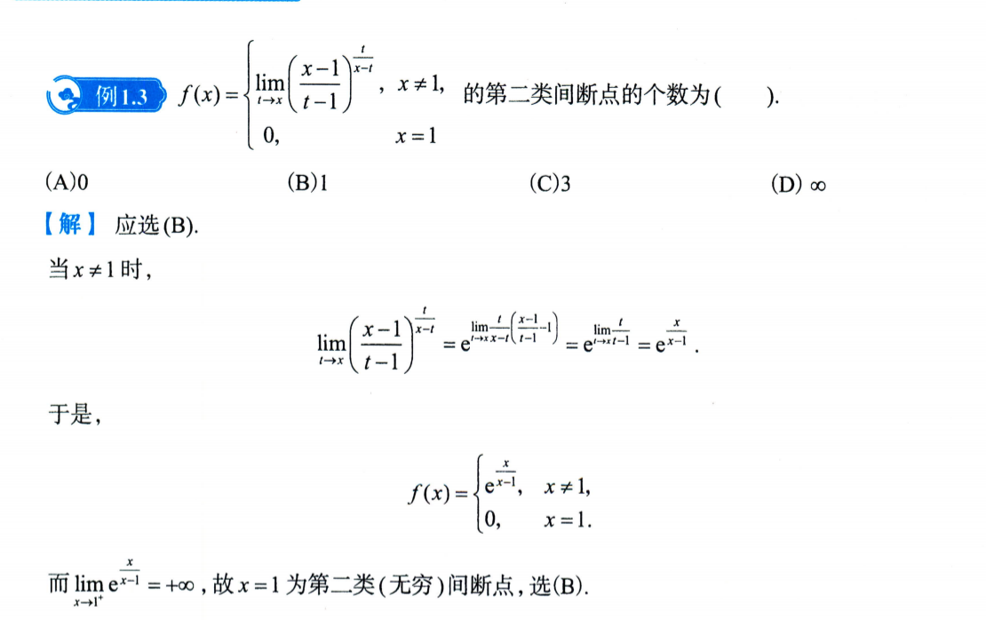

题2：
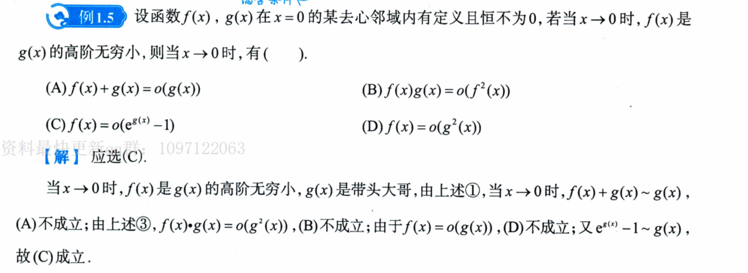
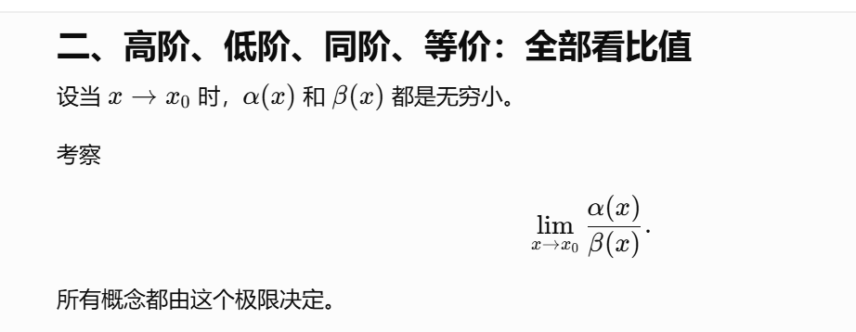
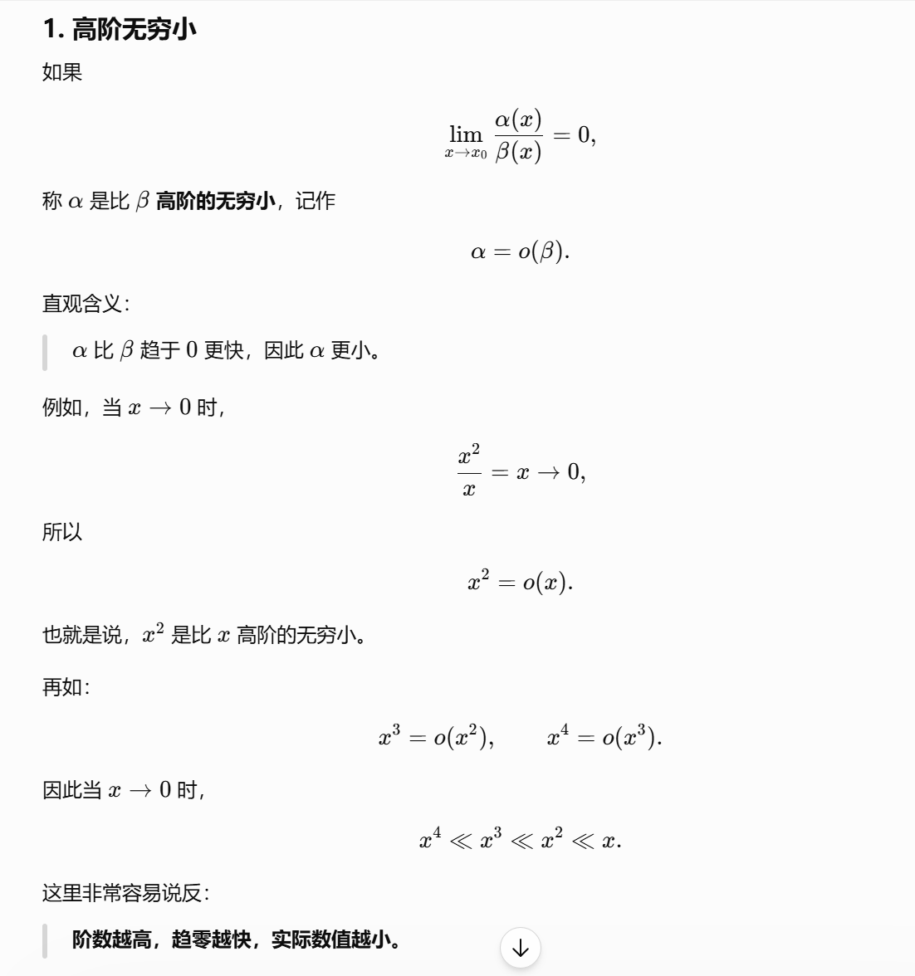
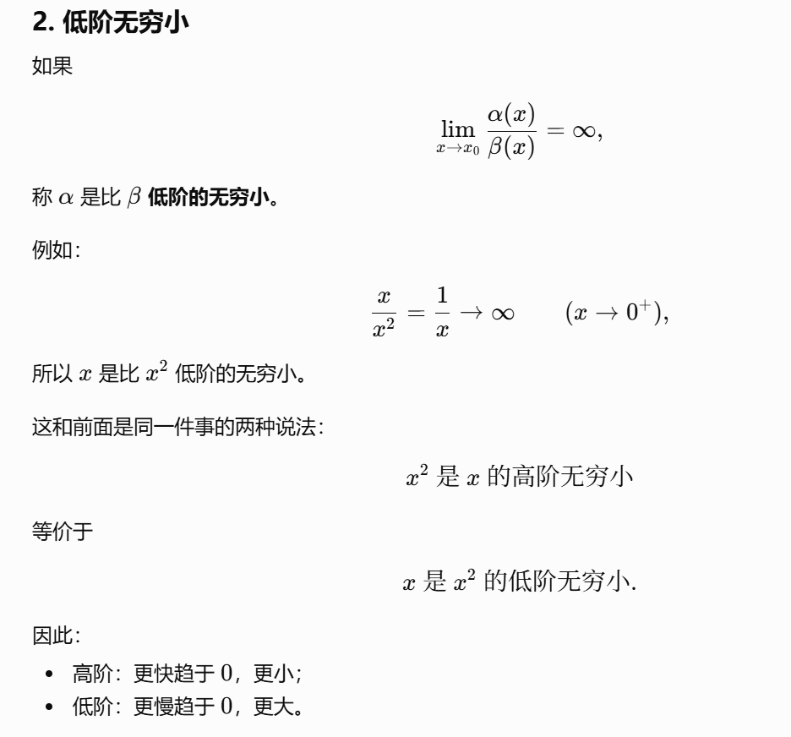
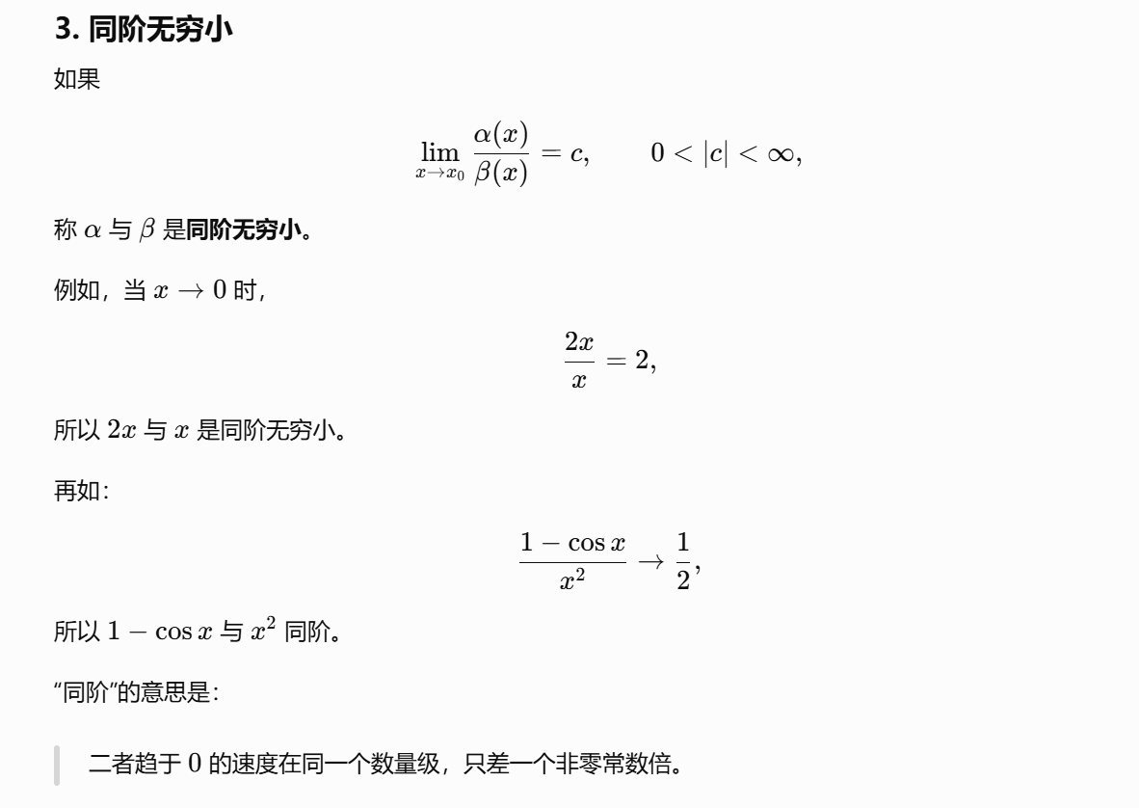
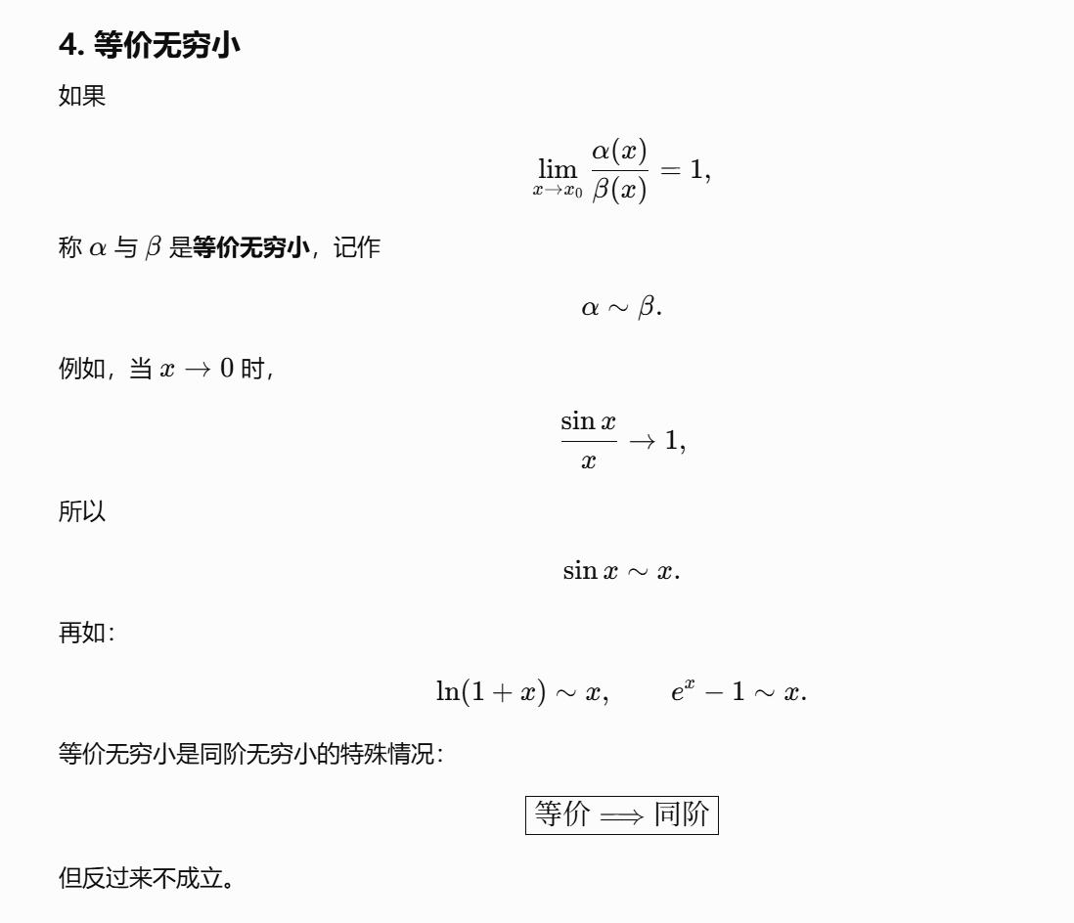
https://chatgpt.com/g/g-p-6a1d505226e08191a7f47eb8e9418ffe-gao-shu-ocr/c/6a7470f7-cd88-83ee-b3ca-201f17d4f02d

题3：
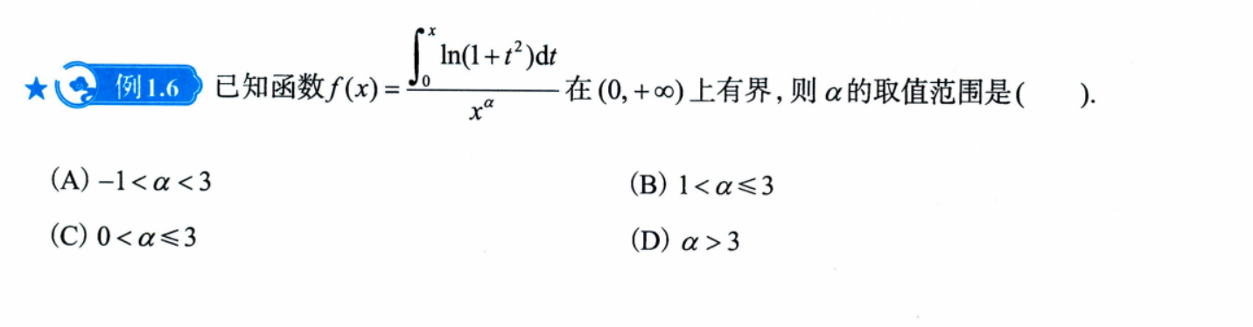
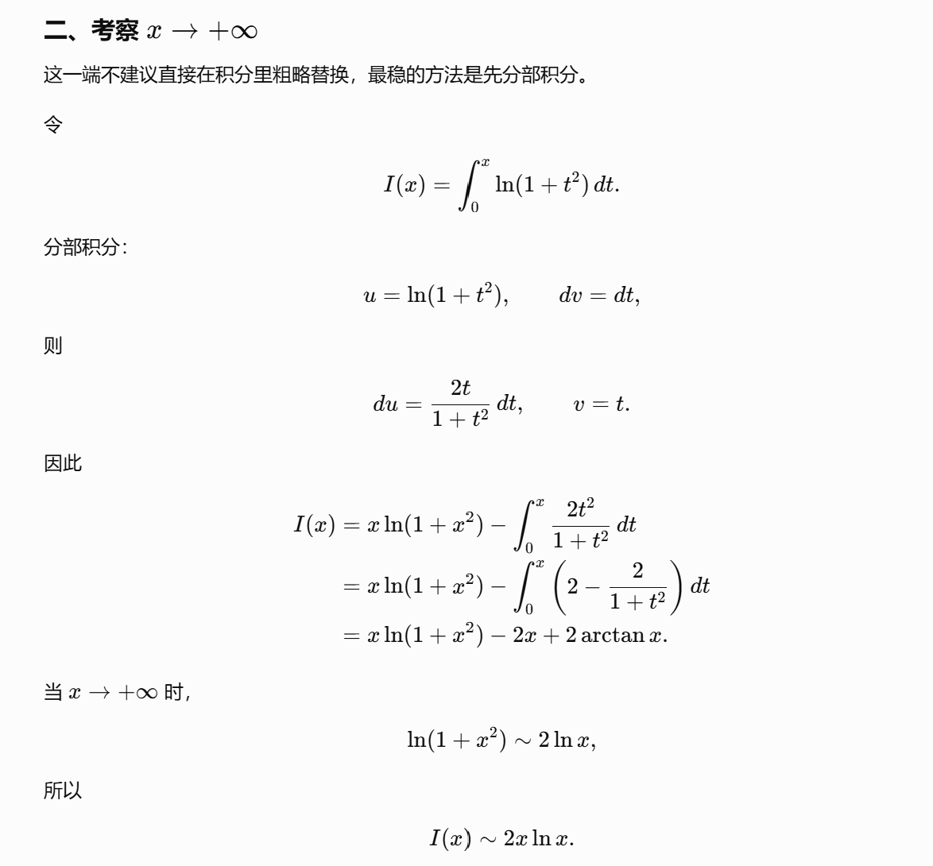
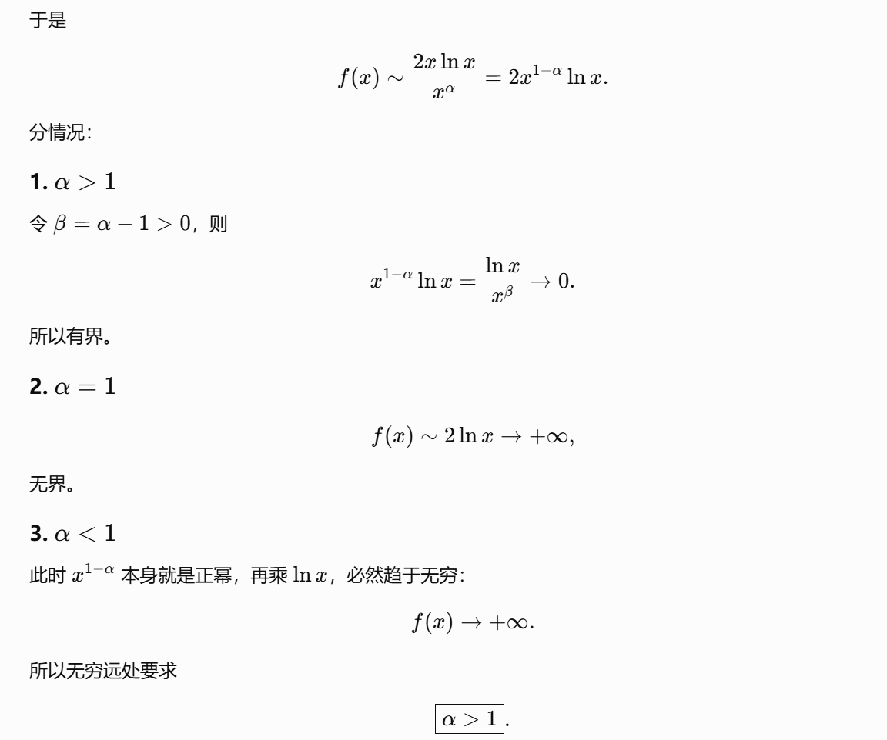
https://chatgpt.com/g/g-p-6a1d505226e08191a7f47eb8e9418ffe-gao-shu-ocr/c/6a7475f7-c170-83e8-8488-6e5fc1380647

题4：
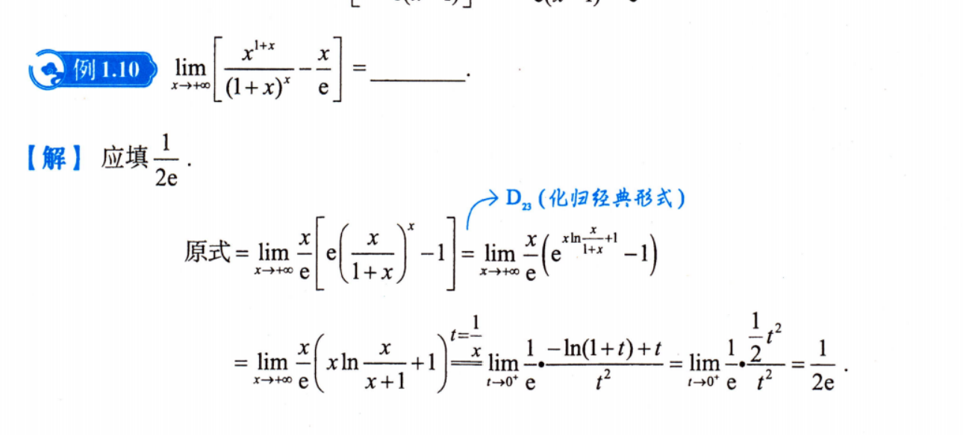

题5：
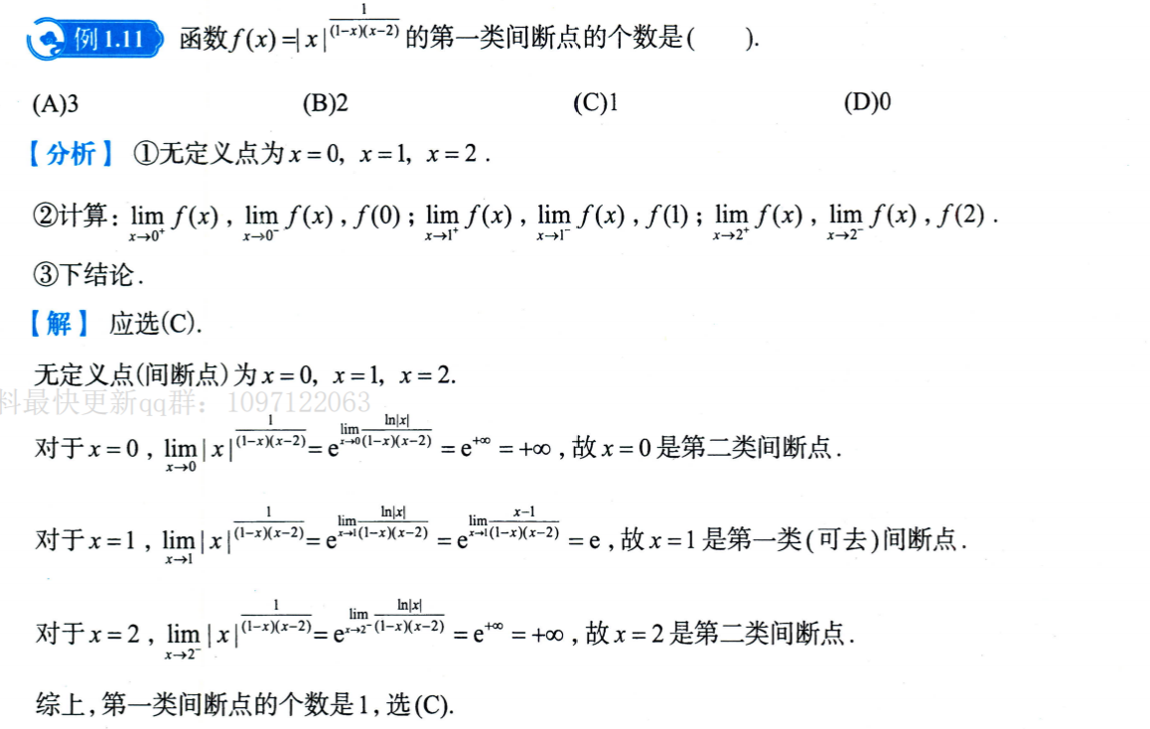

题6：
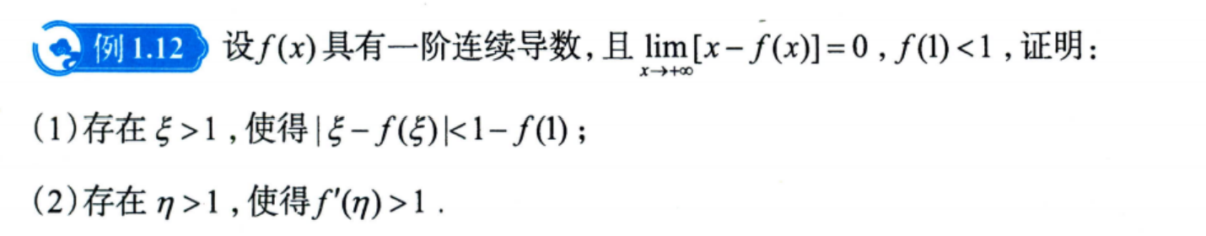
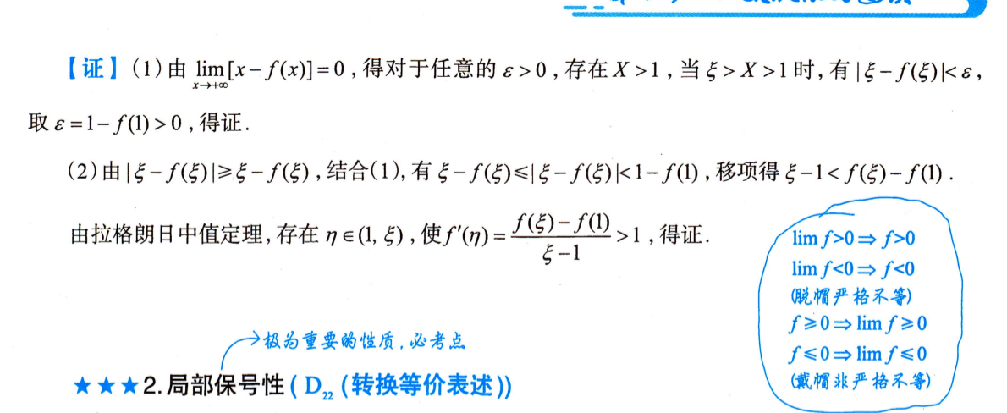
https://chatgpt.com/g/g-p-6a1d505226e08191a7f47eb8e9418ffe-gao-shu-ocr/c/6a748149-a550-83ee-a163-c07d5ff63a55

题7：
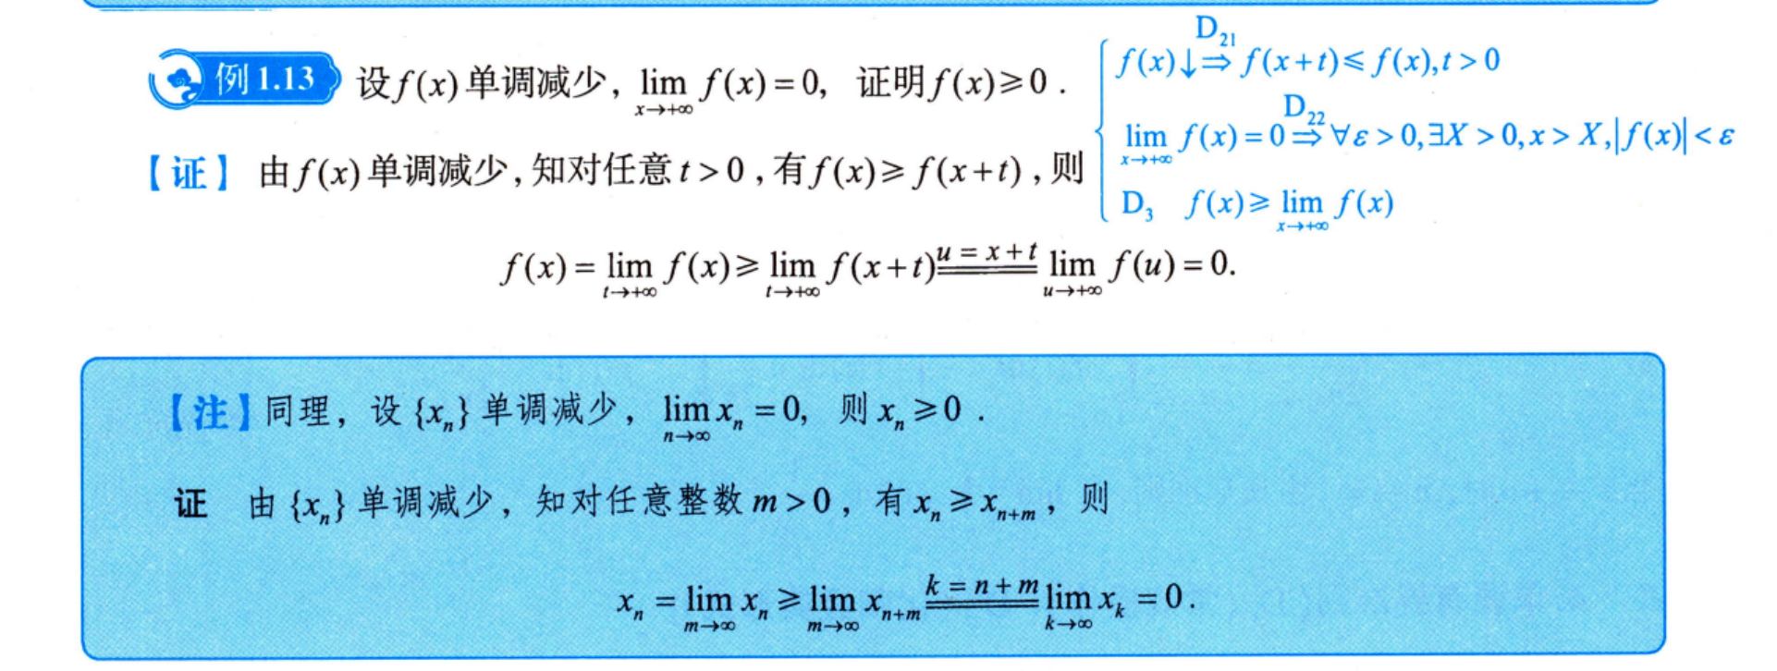

题8：
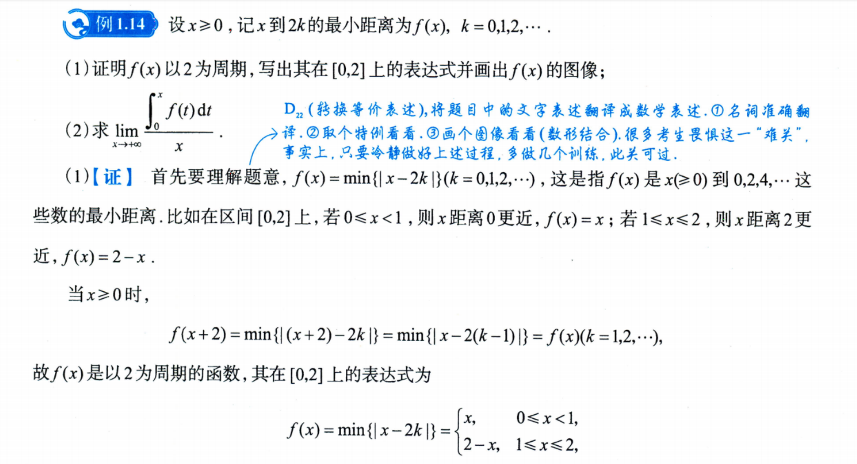
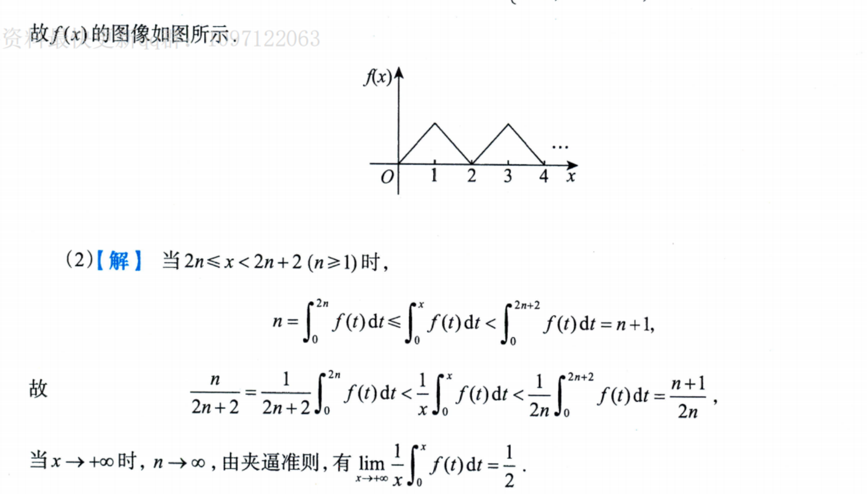

题9：
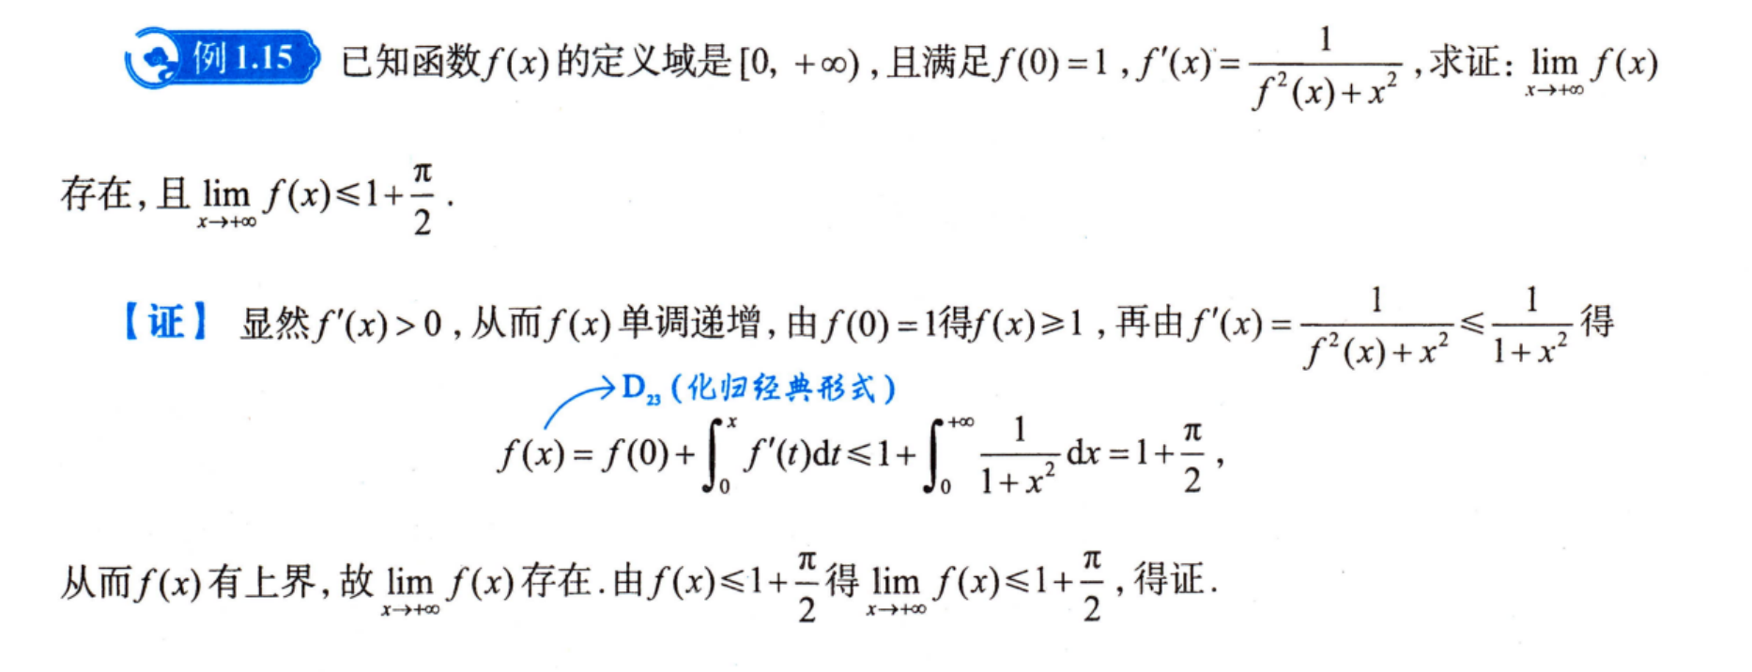

|（注：部分内容可能由 AI 生成）

